战新标杆公司服务体系调研报告
系列文章

前 言
中国电信大力发展战新业务，已取得喜人业绩。但由于战新业务在售前售中售后服务中涉及的技术专业性强、技术难度大、方案复杂、支撑环节多，因此相比传统的网络业务，战新业务服务面临更大挑战，一是电信传统的服务模式在组织、流程和机制上与战新客户的服务需求仍有较大的不适应性，二是传统服务条线人员应对战新业务时明显感觉吃力。
基于以上情况，我们挑选3家标杆企业（阿里云、深信服、中移动）进行对标调研，意图从中找到战新客户服务体系建设的核心与关键，从组织、机制、流程、能力建设和生态等方面给予更好的参考和借鉴，进一步促进中国电信持续优化战新业务服务体系，提升服务质量，为客户提供更加优质、高效的服务体验。调研采用案头研究与标杆企业高级专家访谈相结合的方式进行。
通过对上述标杆企业的深入分析，我们提炼出以下五点建议：
1、面向集团/省/市级行业大客户着力强化专业团队的服务能力。以专属的高级技术服务经理牵头作为售后服务的1号位，同时配备固定的专属技术服务团队，通过在线化方式沟通、组织和管理，实现高效快速的回应和解决客户问题。【借鉴阿里云经验】
2、实现人机共智，提升线上服务水平。将人工智能技术与专家团队相结合，从预警触发到问题处理形成快速闭环，确保及时响应客户需求，提高故障前置处理与解决率，为客户打造无缝的线上服务体验。【借鉴深信服经验】
3、加大各种客户声音汇聚、洞察和利用。涵盖10000号、10009号、专业公司400电话、各类APP、小程序、公众号、掌厅、网厅等，借助先进的AI技术对客户声音进行深度洞察、精准分析与高效应用，从而更好地满足客户需求。【借鉴中国移动经验】
4、完善业务故障率和修复及时率的考核机制。减少体外循环现象，将满意度考核重心从单一满意度分值转向修复能力的提升，以实现“轻分数、重修复”，确保服务的高效与稳定。【借鉴阿里和中移动】
5、升级IT服务功能。如增加工单加急功能、自助服务能力以及客户差评自动触发预警机制，通过系统升级进一步提升客户操作的便捷性和服务的及时性。【借鉴阿里云经验】

系列报告一：阿里云服务体系调研报告
系列报告二：深信服服务体系调研报告
系列报告三：中国移动服务体系调研报告

系列报告一：阿里云服务体系调研报告

徐静 郭丽芳 肖胜

作为全球领先的云计算服务提供商，阿里云不仅以其强大的技术实力和丰富的产品线赢得了市场的广泛认可，更以其高效、专业的客户服务体系赢得了客户的信赖和好评。本次调研针对阿里云客户服务体系，探寻B端客户服务体系的组织与构建，为中国电信提供参考。
- 调研核心发现
- 服务体系：对大客户配备以技术服务经理为主的专属技术团队，针对所有客户开展预防故障的定期巡检。
一是根据客户分级，构建差异化服务。根据客户的年度收入贡献，将客户分为大中小三级。面向大型客户（年度收入>300万元），配备专属的技术服务经理和固定的专属技术服务团队，高效快捷解决客户问题。面向中型客户（年度收入50-300万元），配备专属技术服务经理，负责组织各类资源处理客户问题。面向小型客户（年度收入<50万元），无专属技术服务经理，由客户服务中心组织资源解决客户问题。
二是开展年度定期巡检服务，预防故障，提升稳定性。通过定期对客户的云服务进行巡检和监控，阿里云客服能够及时发现潜在问题并采取预防措施，提升服务稳定性和可靠性。
三是创新生态服务，补足原厂服务漏点。合作伙伴的服务定位是补足原厂服务漏点，包括原厂服务覆盖不到的客户，以及由合作伙伴提供的产品或原子能力的售后服务。
- 线上服务：售前售中不同工程师在线交互，且提供工单加急功能
阿里云的服务触点包括线上服务（官网、APP、公众号、钉钉群）和热线服务两大类，不同的服务触点提供的服务内容有所区隔，呈现出不同的服务定位和能力。其突出特点如下：
一是在线客户，区分售前售中不同工程师在线交互。售前咨询由售前顾问在线为客户提供解决方案，解答产品/业务、资费等问题；售后由专业工程师提供在线沟通，快速解决用户在业务使用中的各类问题。
二是工单服务全程可视，且提供“加急”功能。工单状态可视化，可以查看工单进度，如需要紧急处理，可以点击“加急”按钮，加快工单处理速度。
- 钉钉群是故障处理的一大特色，能快速解决大客户的问题，也纳入每周统计分析。
故障处理有工单和钉钉群两种形式，钉钉群没纳入工单管理。阿里云认为，客户感知是首位，钉钉群可以快速解决大客户的问题。但钉钉群也会纳入统计分析，如每周一次统计分析报告。

- 调研详情分析：
- 阿里云服务体系透视
阿里云的服务体系从2017年开始建设，历经7年迭代优化，从0-1逐步形成完善的客户服务体系，构建起五大块相互融合、互补的服务内容，为客户提供全方位、差异化的服务。
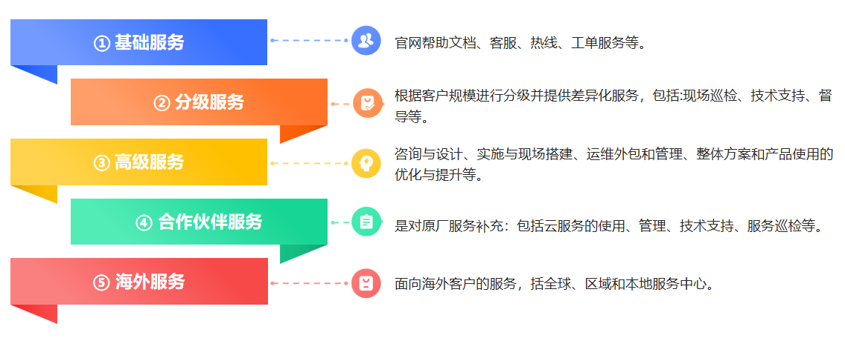
图1：阿里云服务体系整体视图
基础服务：不区分客户类型，主要包括官网帮助文档、客服、热线、工单服务等基本的普遍性服务。
差异化服务：是根据客户大小而提供不同级别的服务。主要包括各类问题及故障的售后服务处理、技术服务支持以及每年的人工现场巡检服务。
高级服务：是指专家服务或现场支持服务，主要包括咨询与设计、实施与现场搭建、运维外包和管理、针对整体方案和使用的优化提升等。
合作伙伴管理与服务：主要包括云服务的使用、管理、技术支持、服务巡检，是对原厂覆盖不到的客户及需求的服务补充。合作伙伴服务与原厂相比，主要是商务价格便宜。在对合作伙伴的管理中，根据认证级别，分为金牌、银牌、铜牌三个等级。
海外服务：自2023年开始建立，主要包括全球、区域和本地服务中心。
 | 海外服务 | 服务内容
1 | 全球服务中心 | 针对海外客户建立工单与电话支持中心等
2 | 区域服务中心 | 服务当地片区的技术支持方案的优化和故障处理
3 | 专本地服务中心 | 每个国家具有本地服务中心，主要负责全球和区域服务中心覆盖不到的服务需求，如人员到现场的技术支持和服务等
表1：阿里云海外服务组织架构与服务内容
此外，阿里云也在逐步建立不同产品类型的细分场景服务。针对产品类型，细化场景，成立专业的技术服务团队，如IAAS数据库计算全球网络、PAAS数据库等细分服务团队。
基于以上服务体系的整体视图和情况研究，我们分析发现阿里云在客户分级、差异化服务、主动服务以及生态合作服务方面分别有一些特色和亮点，具体如下：
- 根据客户分级，构建差异化的专属服务
在标准服务部分，阿里云会根据客户企业规模的大小而提供不同级别的服务，是最能体现差异化服务的部分。根据客户的年度收入贡献，阿里云将客户进行分级，包括大、中、小型客户。大型客户为年度收入>300万元，中型客户为年度收入在50-300万元之间，小型客户为年度收入<50万元。
基于客户分级，阿里云提供不同类型的专属服务，并明确售后服务1号位。
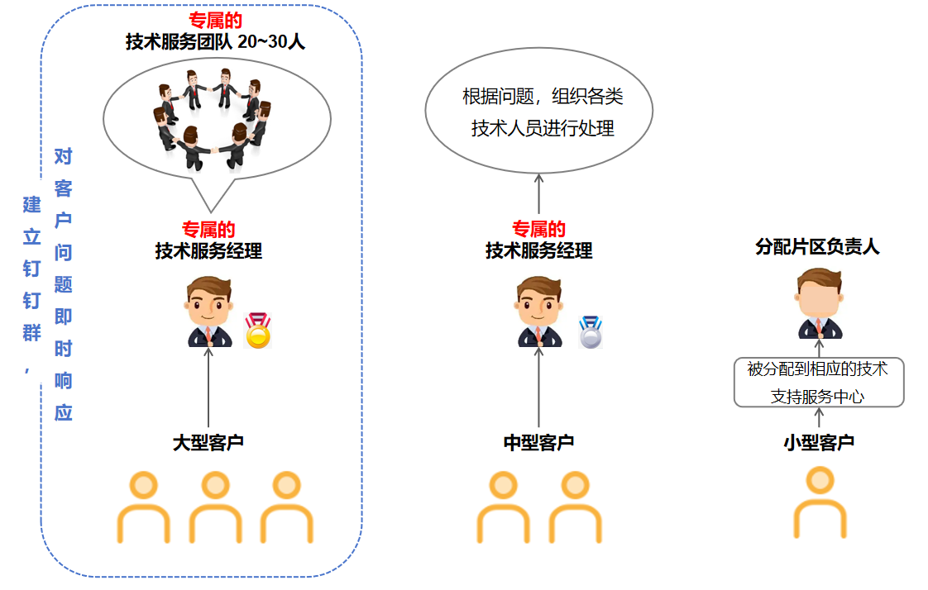
图2：阿里云标准服务中的客户分级服务及组织体系
面向大型客户，以专属的技术服务经理牵头作为售后服务的1号位，同时为该客户配备固定的专属技术服务团队，团队以钉钉群的形式进行组织和管理，能够最高效快捷的对客户问题或故障做出回应和解决。专属的技术服务团队一般有20－30人，包括产品、研发、销售、架构师等各方面技术和服务角色，有些大型客户的专属技术服务团队甚至达到50人，如浙商银行。大型客户的技术服务经理具备较强技术能力和良好综合能力，为保障其服务质量，一般大型客户的技术服务经理所服务和管理的客户数量在10个左右。
面向中型客户，同样是以专属的技术服务经理牵头作为售后服务的1号位，但是不再配备专属的技术服务团队，当客户遇到问题或故障时，由专属的技术服务经理初步判定问题原因并组织各类资源进行处理，形成一个动态的服务团队。当问题难度较大，技术服务经理协调的资源仍无法解决时，会通过工单系统进行更大的资源调派协同解决问题。中型客户的技术服务经理所服务和管理的客户数量在30-50个左右。
面向小型客户，不再配备专属的技术服务经理，当客户出现问题或故障时，会通过客户服务中心分配到相应的技术支持服务中心，再分配给片区负责人处理，一般性的问题和故障处理速度通常都比较快。
- 开展年度定期巡检服务，预防故障，提升稳定性
通过定期对客户的云服务进行巡检和监控，阿里云客服能够及时发现潜在问题并采取预防措施，提升云服务的稳定性和可靠性。针对巡检中发现的问题，阿里云客服通过深入分析客户的业务需求和使用情况，提供针对性的优化方案和建议，帮助客户提升业务效率、降低成本。
阿里云为大型客户提供每年4次现场巡检服务，一般按季度开展，面向大型客户的巡检团队也是专属的，由技术服务经理组织专属技术服务团队的人员开展巡检。中型客户同样享有每年4次的现场巡检服务，但巡检团队不再专属，而是动态变化的。小型客户享有每年2次现场巡检服务，巡检团队是动态变化，如100个小客户，在巡检的团队中进行轮询检查。
- 创新生态服务，补足原厂服务漏点
合作伙伴的服务定位是补足原厂服务漏点，即对原厂覆盖不到的客户服务的补充,按照行业和区域两个维度进行区分。
合作伙伴服务优势是价格低：比如4-5万可以包一个合作伙伴1年的服务，在服务的过程中合作伙伴可以获得一些成功的项目，并带来额外的营收。
原厂系统与合作伙伴系统不对接，所以工单只在原厂系统内，不会流转到合作伙伴的系统；每个合作伙伴有自己的系统来解决、留痕，并通过邮件反馈原厂技术服务经理问题解决情况。
合作伙伴处理客户问题的具体流程有两种方式：一种是技术服务经理发现并明确问题后，通过电话或者邮件（比较正规的）直接联系合作伙伴进行处理；第二种是客户直接找合作伙伴。举例：比如某个客户提交工单，运维人员或服务经理确认故障类型，去CRM里面调取客户信息，如果该客户曾与某合作伙伴有服务合作，系统会自动呈现历史信息，服务经理判断需要合作伙伴解决，通过电话或者邮件方式沟通转由合作伙伴处理。合作伙伴在自己的系统处理、留痕后，邮件反馈原厂的服务经理，服务经理告知运营人员问题已解决，运营人员关闭工单。
- 完善的服务触点，根据客户需求明确触点服务定位
阿里云的服务触点包括线上服务（官网、APP、公众号、钉钉群）和热线服务两大类，在不同的服务触点提供的服务内容有所区隔，呈现出不同的服务定位和能力建设。触点类型和服务内容如下表所示。
表2：阿里云服务触点及功能表
服务触点 |  | 主要服务内容
线上 | 阿里云官网 | 在线客服：人工客服，以人工交互的方式受理产品、资费等相关咨询的解答和购买引导
线上 | 阿里云官网 | AI助理：嵌入阿里AI大模型能力，基于客户的问题提供解答或咨询
线上 | 阿里云官网 | 工单服务：提供7*24小时技术支持，支撑客户通过工单系统发起障碍服务需求，工单分产品使用咨询、业务受损、业务不可用3类，提交工单后由售后技术服务人员跟进解决
线上 | 阿里云官网 | 服务工具大厅：根据用户业务提供相应的自助诊断和排障工具
线上 | APP | 服务内容与官网大致相同，包括AI助理、在线客服（含售前咨询、售后支持）、工单服务3类
线上 | 公众号 | 产品免费试用、优惠宣传等
线上 | 钉钉群 | 仅面向大型客户提供的钉钉群服务触点，提供售后问题和故障处理，与其他服务（工单服务）相协同。
热线 | 4008013260 | 提供售前咨询、售后服务和备案相关问题咨询
在不同的服务触点，服务特色和亮点分析如下：
- 在线客服：区分售前售中直接提供工程师在线交互
售前咨询方面由售前顾问为客户提供云上解决方案，解答产品/业务、资费等问题；售后在线方面由专业工程师提供在线沟通交互，快速解决用户在业务使用中的各类问题。
- 工单服务：建单和处理流程全程可视，且提供“加急”功能
提供7*24小时工单技术支持，支撑客户通过工单系统发起障碍服务需求，由售后技术人员跟进解决。在建单和处理流程中有以下亮点：1)系统按工单类型自动流转分配至相应的技术支持人员；2）工单状态可视化，可以查看工单的处理进度并进行相关操作；3）如果需要紧急处理，可以点击“加急”按钮，加快工单处理速度；4）在处理过程中，可以通过工单页面与技术支持人员进行沟通，提供必要的信息和协助。
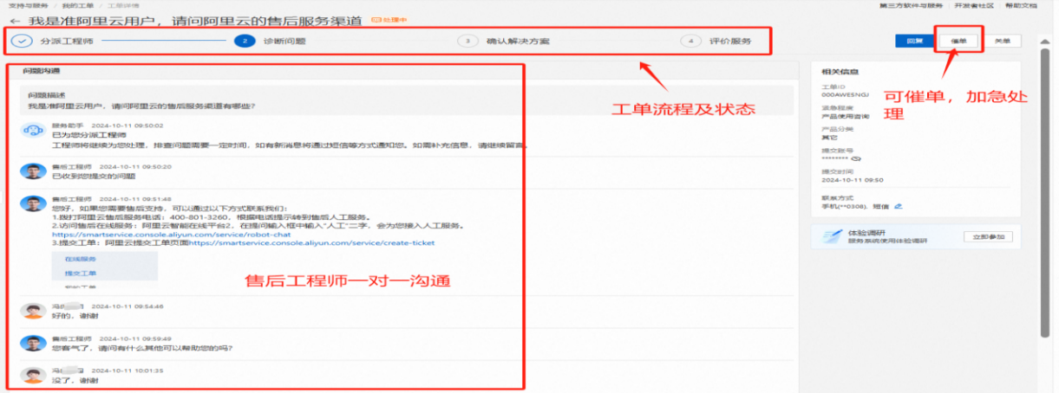
图3：阿里云在线客服与工单服务
- 服务工具大厅：提供丰富的自助诊断和排障工具
阿里云丰富的自助诊断和排障工具包括：账号注销流程自助工具；账号安全信息自助修改；域名自助续费；域名自助过户；续费入口相关咨询；合同信息自助修改；备案/等保等业务资质材料获取；账单计费查询；等等
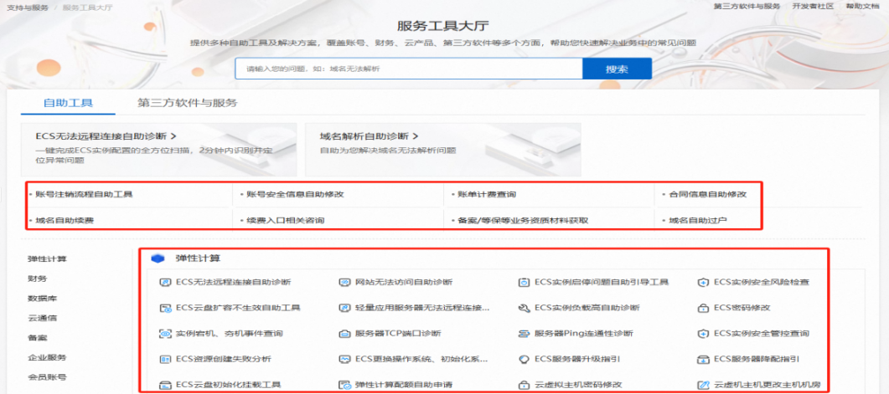
图4：阿里云服务工具大厅
- 故障处理：客户是故障处理闭环管理的起始点，没有体外循环的顾虑
阿里云的故障处理有工单和钉钉群两种形式，两种形式流程不互通，但都是从客户的角度出发，流程的起始点都是客户，都算为闭环，核心是客户感知，不存在体内、体外循环的问题。
- 故障处理流程：以客户感知为导向的工单流程和钉钉群并举
  - 工单闭环管理流程
故障或问题发生后，客户登录工单运营系统提交工单，运营中心将工单派发至相应的技术维护服务人员，问题解决后反馈至客户，经客户确认后，运营中心关闭工单。工单系统面向阿里云全部客户，大、中、小型客户都可以登录系统提交工单。
故障
登录工单系统
故障/问题发生
提交工单
接单处理
客户确认，
关闭工单
派发工单
图5：阿里云工单故障处理流程
  - 钉钉群闭环管理流程
故障或问题发生后，客户直接在其大客户钉钉群内@技术服务经理，技术服务经理做初步判断或定位后直接协调相关人员解决，问题解决后，技术服务经理反馈客户，经客户确认后，该流程结束。此过程不会进入工单运营系统，也不会有工单。如果客户经理初步定位后解决不了需要提工单，会告知客户提工单，走相应的工单处理流程。
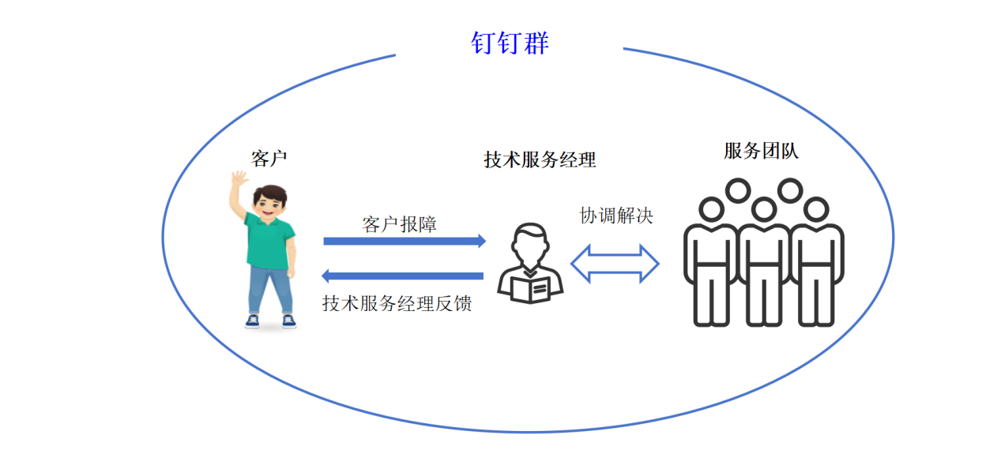
图6：阿里云钉钉群故障处理流程
钉钉群内的故障处理没有经过工单运营系统，与工单系统不互通不交叉，但是在阿里云并无体内、体外循环之分。
- 钉钉群内服务监管：完善的服务链条，兼顾快速响应和服务监督
钉钉群主要构成：钉钉群主要针对大、中型客户，每个客户都有一个钉钉群，群内有技术服务经理、销售经理、架构师、运营维护人员、合作方等人员。在售前阶段，项目牵涉到落地评估和实施方案时，会在系统中正式启动，启动时分配一个技术服务经理，这个技术服务经理以后就是对接服务这个客户的，一直服务客户到后期。在售后阶段，技术服务经理是1号位，是售后服务的对接人、联系人，同时懂技术，可以初步判断客户提出的问题；销售经理主要负责客户对接和商务，是2号位，架构师主要负责技术和解决方案是3号位。大、中型客户钉钉群的主要区别在于，大型客户钉钉群内团队成员是固定的，而中型客户没有固定的团队，出现问题后由与之对接的技术服务经理根据具体问题协调相应的成员进行解决，成员是动态的。
钉钉群的服务监管：群内成员互相补充和监督。虽然技术服务经理是1号位，但是，销售经理和架构师也有权监管钉钉群内的客户服务，当客户问题反馈至群内时，技术服务经理没有及时反馈或联系不到时，销售经理或架构师可以直接与客户联系，及时沟通协调解决问题。每周针对每个客户有一个过会，运营维护人员对群内故障和问题定期（每周）以EXCEL表格形式进行统计分析，超过一天还没解决的故障或问题纳入表格并上传到CRM系统中（约30％的故障或问题可以在一天内解决，不纳入表格）。
群内1号位的变化：对于大客户而言，随着项目的推进，与客户接触的1号位角色是变化的，如在售前是销售经理，售中是架构师，售后是技术服务经理，三者同时都在一个链条上，互相补充和协同。

